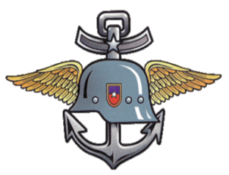

COMUNICADO DE PRENSA

DEL CANTÓN DE RECLUTAMIENTO “ARICA”

SE DIO INICIO AL PROCESO DE RECLUTAMIENTO PARA
EL SERVICIO MILITAR AÑO 2015

Sabias que si naciste en el año 1996, ya eres parte de la base de conscripción militar, que a partir del día 14 de abril fue publicada, en ella podrías aparecer y con ello iniciar tu Inscripción Voluntaria al Servicio Militar, esto lo podrás hacer directo en el Cantón de Reclutamiento más cercano a tu comuna o via web en www.serviciomilitar.cl (Recuerda que para ellos debes tener tu clave única del registro civil).-

Para que tengas en cuenta todos los ciududanos se encuentran sujetos a las disposiciones del decreto Ley N° 2.306, es decir se da cumplimiento a la Inscripción Automática para realizar su Servicio Militar Obligatorio.

Con esta publicación se da inicio al proceso de reclutamiento para el año 2015 y es por eso que invitamos a todos los jóvenes desde los 17 a 24 años de edad, que deseen cumplir su servicio militar en forma Voluntaria, ha manifestarlo en forma personal en el cantón de Reclutamiento Arica, presentado tu cedula de identidad vigente.

En el caso de los jóvenes menores de edad, estos tienen que tener cumplido los 17 años, por tal razón deben concurrir con uno de sus padres a la oficina cantonal para formalizar la inscripción y éste tome conocimiento que el hijo está anticipando el servicio militar en forma voluntaria.

El plazo para cumplir con esta inscripción voluntaria vence el día 30 de septiembre de 2014.

Mayor información en:
- Página web www.serviciomilitar.cl
- Cantón Arica, horario de atención de lunes a viernes de 09:00 a 14:00 horas en calle 7 de Junio Nº 188 (al lado del cine Hoyts) o al Teléfono 2584020.

Saluda a Ud.,

FDO.) MARCELO CAMPOS RIVERA
Oficial de Reclutamiento
Jefe del Cantón

